如下是视频脚本的示例：

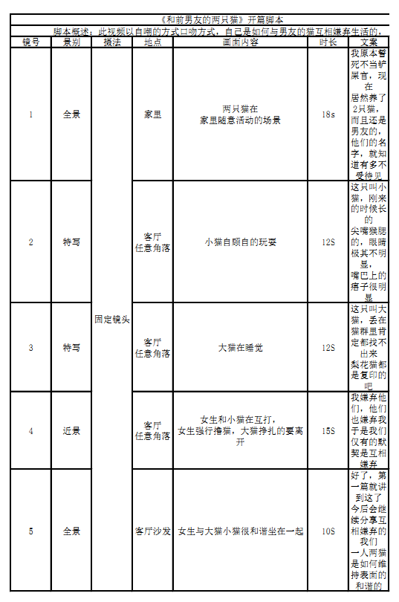

**脚本的作用**

1. 理清视频将要呈现的思路。

2. 各个环节的配合，便于工作沟通。

3. 保证视频按照统一的主题推进。

**脚本里的名词解释**

景别：摄影机与被摄体的距离，由近至远分别为特写、近景、中景、全景、远景。

特写：特写画面的下边框大多是在人物肩部以上。

近景：近景一般是拍摄人胸部以上的画面，主要是拍摄人面部的表情。

中景：中景可以详细描述故事情节，人物动作，以及人物的精神面貌，拍摄范围主要在高处膝盖以上、上方或全景的局部范围。

全景：主要交代主体所处环境。

远景：指拍摄全身人像及人物周围广阔的空间、气氛、环境、自然景色或广大群众活动情形的。

摄法：拍摄的手法，有推镜头、拉镜头、摇镜头和移镜头（运动镜头），有选个角度固定机位。

画面：指后期观众所看到的画面。

BGM：背景音乐

音效：与背景音乐不同，音效在时间比较短，比如一些笑声、用来烘托悬疑气氛的打雷声等等。

白噪音：以前的白噪音专指风声、雨声、鸟叫声这样大自然的声音，现在也包括像做饭的声音、微微喧闹的人声、街道上的声音等等。用来营造视频的真实感，常见于美食类和情感类的视频当中。

旁白/对话：就是人声，用来解释这个视频或者表现这个视频的。有的时候为了戏剧效果或者限于时长的要求，经常会对人声做变速处理。